7

'*.f . - :. • -
' ''

MINUTA DE TRABAJO DE LAS COMISIONES EDILICIAS DE ASISTENCIA SOCIAL, PRENSA Y DIFUSIÓN, PLANEACIÓN ECONÓMICA y:LICENCIAS Y REGULARIZACIONES DEL H. AYUNTAMIENTO CONSTITUCIONAL: DE SAN JUAN pE L.OS LAGOS, JALISCO.

,
En la ciudad de San Juan de los Lagos, Jalisco. Siendo las 13:30 trece horas con treinta

minutos del día 28 de marzo del 2021, reunidos en la oficina de Prensa y Difusión del palacio municipal de este H. Ayuntamiento de San . de los. Lagos, Jalisco, ubicado en . planta alta .de
Juan" la
1. (uno) , Colonia Centro de ésta Ciudad, en mi •

Presidencia Municipal, en la calle Simón Hernández 'número
carácter de Presidente de las Comisiones Edilicias de Asistencia Social, Prensa y Difusión, Planeación Económica y Licencias y Regularizaciones del H. Ayuntamiento Constitucional de San Juan de los .
Lagos, Jalisco; conforme al artículo 8 punto 1 fracción 11 inciso e y el artículo 25 de la Ley de
Transparencia. y Acceso a la Información Pública del Estado de Jalisco y sus Municipios, y en los términos
del artículo 49 fracción 11 y IV de la Ley de Gobierno y Administración Pública Municipal del Estado de Jalisco y sus Municipios; donde se les pide a los Munícipes asistir puntualmente y permanecer en las sesiones del Ayuntamiento y a las reuniones de las Comisiones Edilicias de las que forme parte, e informar al Ayuntamiento y a la Sociedad de sus actividades, a través de la forma y mecanismos que establezcan los ordenamientos municipales y, con el objeto de revisar la correspondencia de las presentes Comisiones desarrollándose bajo lo siguiente :

ORDEN DEL DÍA.

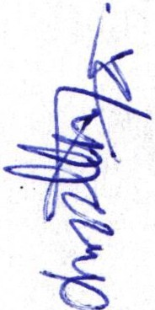l.

11.

111. IV.
Lista de asistencia y declaratoria del Quórum Legal. Lectura y Aprobación del Orden del Día.
Asuntos Generales. Clausura de la sesión.

DESAHOGO.

- 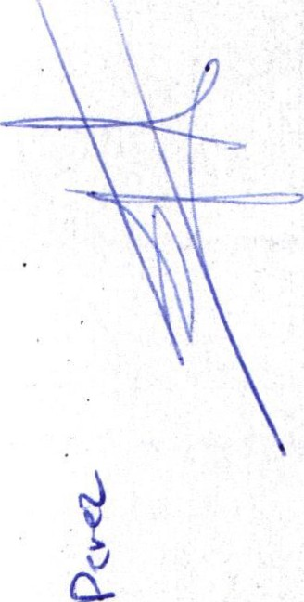LISTA DE ASISTENCIA Y DECLARATORIA DEL Ql_!ÓRUM LEGAL.

Regidor Municipal suplente- Lic. Sonia García Aldana "'------- .,-------------------------------------------- Presente

Dir. De Prensa y Difusión - Lic. Luis Alberto R. de León Pérez -------------------------------------------- --Presente Dep. de Prensa y Difusión Jefa de diseño- Lic. Martha Dávalos de la Torre -------------------- --------Presente
Dir. de Padrón y Licencias- Lic. Fátima del Rosario Gutiérrez Martínez ----------------------------- ------Presente

Dir. de Promoción económica y turismo- Lic. lrma de Alba Padilla---------------- ----------------------- ----Presente

Dir. Atención Ciudadana- C. Lilia de los Dolores Gaspar González -------------------------------------- Presente

o..
-

-..1
Regidor Y demás presentes , en uso de la voz el Regidor Suplente Lic. Sonia García Alda na
  - 1
presidente de las comisiones edilicias Asistencia Social, Prensa y Difusión, Planeación económica y

Licencias Y regularizaciones , para efecto de dar inicio a la sesión de las comisiones mencionadas .
.
. . .

.

Correspondientes a esta fecha , y ante la asistencia de los suscritos y de conformidad a lo establecido en el reglamento interior del Municipio de San. Juan de Los Lagos, Jalisco, se declara que por la asistencia de 1 regidor suplente y 5 testigos existe Quórum legal para sesionar , esta sesió.ri es informativa y si hubiese
algún punto de acuerdo que se llegasen a tomar y se requiera de votación, éstos serán válidos y todos

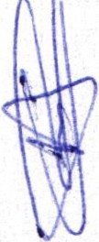contarán con derecho a voz y voto.

11. LECTURA Y APROBACÍON DEL ORDEN DEL DÍA.

Como segundo punto del orden del día, en uso de la voz de la Regidora Mtra. Sonia García A ldana en su carácter de Presidente de las Comisiones Edilicias de Asistencia Social, Prensa y Difusión, Planeación económica y Licencias y regularizaciones; pone a consideración y aprobación los siguientes puntos del
..
.. .... " ..
orden del día :

! .
l. Recordatorio de los proyectos y trabajos presentados en la sesión anterior por medio de· la

dependencia, avances , trabajos y actividades ya ejecutadas , resultados hasta el momento, por parte de la Dependencia de Desarrollo Social, que viene siendo Asistencia Socia l.
11. Recordatorio de los proyectos y trabajos presentados en la sesión anterior por medio de la dependencia, avances, trabajos y actividades ya ejecutadas, resultados hasta el momento, por parte de la Dependencia de Comunicación Socia l.
111. Recordatorio de los proyectos y trabajos presentados en la sesión anterior por medio de la dependencia , avances , trabajos y actividades ya ejecutadas , resultados hasta el momento , por parte de la Dependencia de Planeación económica.
IV. Recordatorio de los proyectos y trabajos presentados en la sesión anterior por medio de la dependencia, avances, trabajos y actividades ya ejecutadas, resultados hasta el momento, por parte de la Dependencia de Padrón y licencias.

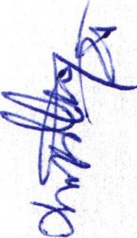Una vez sometido a consideración el orden del día, previamente circulado, se da por enterado a todos los presentes sobre la participación en dicha sesión, es aprobado dicha propuesta de trabajo por 1 voto a favor del regidor suplente presente y 5 votos a favor de los testigos presentes, danto un total de .§ votos a favor, que corresponde a una mayoría absoluta . SE APRUEBA et.orden del día somet ido.

Damos apertura , y sedemos la voz a cada uno de los directores o representantes de cada una de las dependencias , y en orden para exponer cada uno de los proyectos que compartirá n.

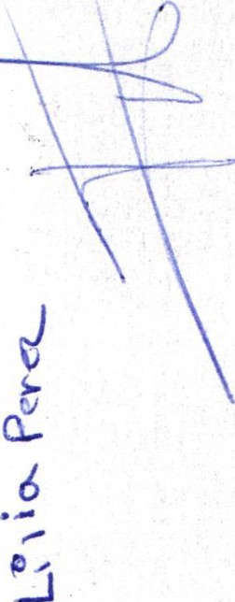l. Recordatorio de los proyectos y trabajos presentados en la sesión anterior por medio de la dependencia, avances , trabajos y actividades ya ejecutadas , resultados hasta el momento e impacto generado, por parte de la Dependencia de Desarrollo Social 1Asistencia Social.
Se brinda informe por la C. Lilia de los Dolores Gaspar González . (Se anexa informe sobre el
·programa de JUNTOS VIVAMOS MEJOR).

El programa que se tiene vigente es el de "JUNTOS VIVAMOS MEJOR", se entregara el día
31 de marzo del presente, lo correspondiente a los meses de marzo,abril,mayo 2021, tanto al bloque 1 como al bloque 2 , apoyo para 100 familias 0 personas calificadas para el program
t . a,
se en reganan $3,000.00, a cada uno, dando un total de $300,000 .00.

f

y se entregara el mes de mayo a las personas del tercer bloque dando un total de 50,000.00 pesos.

Se sigue trabajando en el p oyecto de cada gota cuenta revisando el padrón de los tinacos ya

entregados y de los que quedan por entregar .

Además se programara una cuadrilla que revise y tome fotos en los domicilios donde ya se

entregó tinaco de que ya esté instalado

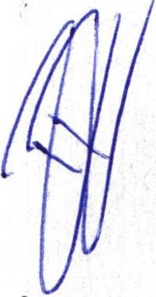11. Recordatorio de los proyectos y t abajos presentados en la sesiÓn anterior por medio de la dependencia , avances , trabajos y actividades ya ejecutadas , resultados hasta el momento e impacto generado , por parte de la Dependencia de Comunicación Social.

La Dirección de Relaciones Públicas y Comunicación Social dio su informe del mes de marzo de mane ra
verbal por parte de todos los integrantes de la dirección.

La Dirección de Relaciones Públicas y Comunicación Social cuenta con 4 Áreas :

Producción.
Diseño. ·
Comunicación Institucional.
Gabinete de Prensa.

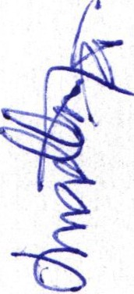En el área de Producción y Diseño se realizaron diferentes dependencias de la Alca ldía .

En comunicación institucional se cubrieron varios eventos, se publicaron post para redes soc iales.

Se cubrieron sesiones de cabildo y de diferentes comisiones edilicias que así lo solicitaron, video y
fotografía .

Se realizaron tomas de fotografía y procesamiento de datos, para la realización de credencia les de
empleados de las diferentes dependencias.

Se sigue trabajando con la campaña mi lomito mi responsabilidad, uso del casco correcto, cero alcohol
...--:\= -- en espacios deportivos, contra el suicidio, y el uso de cubre bocas.

111. Recordatorio de los proyectos y trabajos presentados en la sesión anterior por medio de la dependencia, avances , trabajos y actividades ya ejecutadas , resultados hasta el momento e impacto generado, por parte de la Dependencia de Planeación económica .
La Lic. lrma e Alba Padilla expone verbalmente lo siguiente : Actualmente , continuamos participando en

algunas reun1ones de FOJAL y promoción económica por redes sociales
vía zoo .
0

Se cierra el programa de reactivación econórpica y se hace el finiquito en este mes (marzo).

Se participa en el programa de crédito a la palabra donde las personas se podían inscribir a través de la

plataforma .

•

- Recordatorio de los proyectos y trabajos presentados en la ses ión anterior por medio de la dependencia , avances , trabajos y actividades ya ejecutadas , resultados hasta el momento e
  - impacto generado , por parte de la Dependencia de Pedrón y licencias. Se continúa trabajando con los operativos de control y vigilancia habituales .
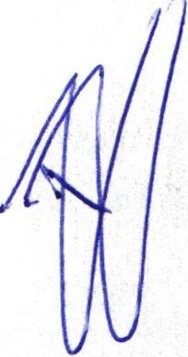-Se está trabajando con el proyecto de visor urbano

- Se visitó negocios invitándolos para actualizar la situación de su negocio y así tener un padrón
actualizando.

-Se implementaron las guardias nocturnas para así realizar labores de inspección y vigilancia por parte de los inspectores de padrón y licencias, logrando así tener un mejor cont rol de los negocios sobre todo aque llos que distribuyen bebidas alcohólicas, así mismo se reforzaron operat ivos respecto a la pandemia de covid acatando según los lineamientos vigentes a cada momento de dichas inspecciones se sigue trabajando con las inspecciones constantes y las visitas a los mismos.

Respe to al comercio en la zona comercial se realizó inspecciones de control y vigilancia respecto a la pandemia internacional que nos afectó cuidando de tener las medidas de higiene esta blecidas para salvaguardar la salud de la ciudadan ía, así mismo se realizó el reordenamiento de todo el comercio dejando espa cios visibles y libres al t ránsito .

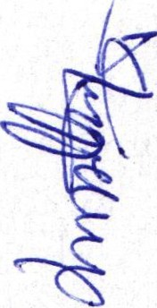En el Desahogo del punto del Orden del día, en uso de la voz de la regidora suplente Lic. Sonia Garcia Aldana , hago referencia y plasmo por el presente que se da por desahogado el orden del día.

V. ASUNTOS GENERALES.

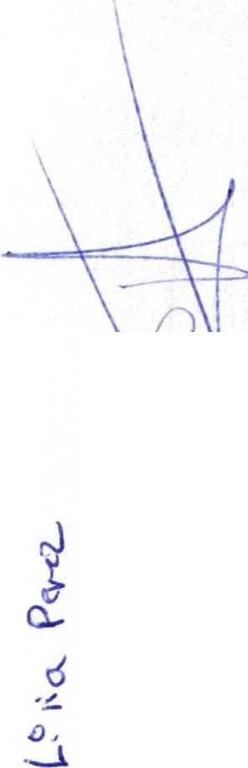En voz de lá regidora suplente SONIA GARCIA ALDANA , en mi carácte r de Presidente de las comisiones edilicias de Asistencia Social, Prensa y difusión , Planeación económica y Licencias y regularizaciones; informo que solamente como asunto general está el informar el día y hora de la siguiente sesión para las comisiones edilicias de Asistencia Social, Prensa y difusión , Planeación económica y Licencias Y regularizaciones , siendo la próxima el día martes 29 de Abril del 2021, a la 1:30 pm, en sala
;'l.t-+..,¿_+-- de sesiones de Cabildo, con el compromjso de presentar avances y actividades ya ejecutadas , resultados

hasta el momento e impacto generado de cada uno de los proyectos y trabajos presentados por cada dependencia.

No existe algún otro tema a tratar como asunto general.

' .

VI. CLAUSURA DE LA SESION.

Regidor y demás presentes , en voz de la regidora suplente LIC. SONIA GARCIA ALDANA, en mi carácter de Presidente de las comisiones edilicias de Asistencia Social, Prensa y difusión, Planeación económica y Licencias y regularizaciones, en virtud de que ha sido agotado el orden del día se declara concluida la presente sesión siendo las 14:38 catorce horas y treinta y ocho minutos del día de hoy 28 de Marzo del 2021; con fundamento en lo dispuesto por los artículos 29 y 31 de la Ley de Gobierno y la Admin istrac ión Pública Municipal del estado de Jalisco . Firmando en ella quienes intervinieron, quisieron y supieron hacerlo, por y ante el presidente de estas comisiones .

A T E N T A M E N T E:

SAN JUAN DE LOS LAGOS, JALISCO, MARZO 28/2021

LIC. SONIA GARCIA ALDANA

REGIDORA SUPLENTE DEL H. AYUNTAMIENTO DE SAN JUAN DE LOS LAGOS, JALISCO. Y PRESIDENTE DE LAS COMISIONES EDILICIAS DE ASISTENCIA SOCIAL, PRENSA Y DIFUSIÓN, PLANEACION ECONOMICA Y LICENCIAS Y REGULARIZACIONES

LIC. LUI
DI
O R. DE LEÓN PÉREZ UNICACIÓN SOCIAL

C. LILIA DE LOS DOLORES GASPAR GONZALEZ

DIR. ATENCION CIUDADANA

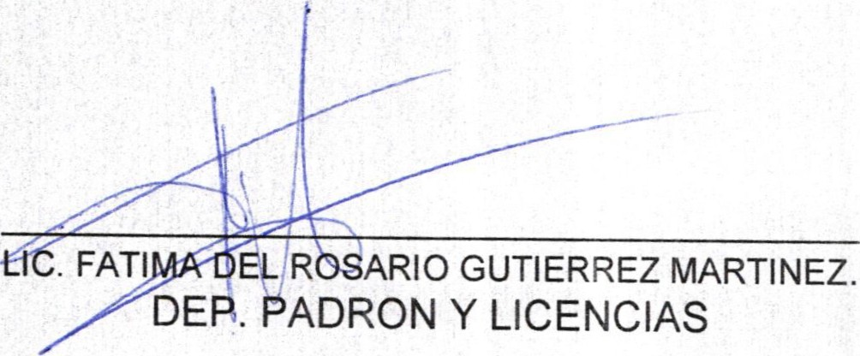

LIC .

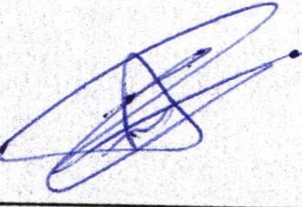LIC. IRMA DE ALBA PADILLA.
DI. PROMOCION ECONOMICA Y TURISMO

